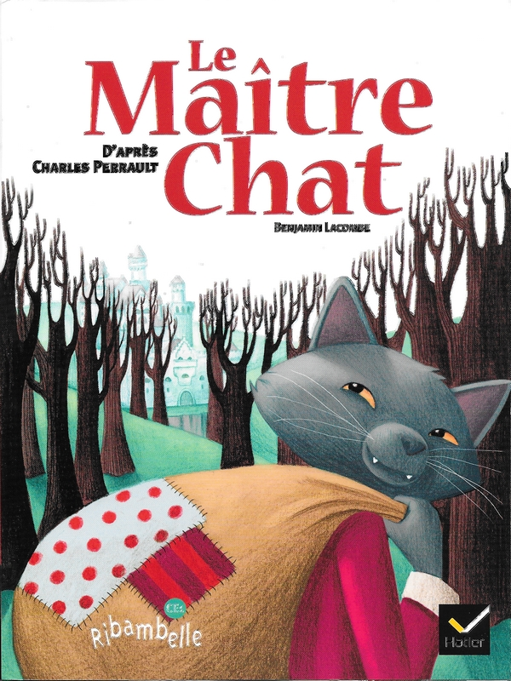


D’après Charles Perrault
Illustré par Benjamin Lacombe
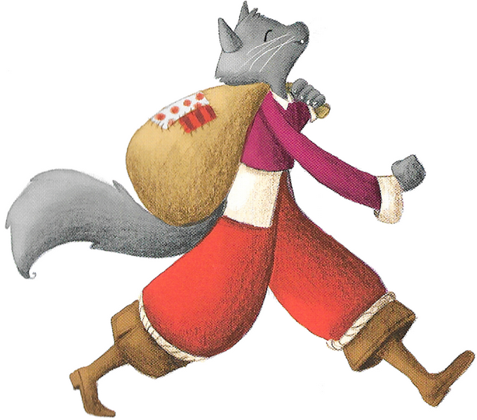


À l’heure de sa mort, un meunier ne laissa à ses trois enfants que son moulin, son âne et son chat.
Le partage fut bientôt fait : l’ainé eut le moulin, le second eut l’âne et le plus jeune, lui, n’eut que le chat.

Graphisme et mise en page : Isabelle Gibert
© Hatier, Paris, 2006.
ISBN 978-2-218-92232-9
Loi 49.956 du 16 juillet 1949 sur les publications destinées à la jeunesse.
Achevé d’imprimer par Pollina à Luçon, France I <24706
Dépôt légal : 92232-9/11 – février 2015


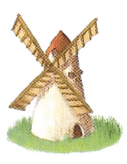
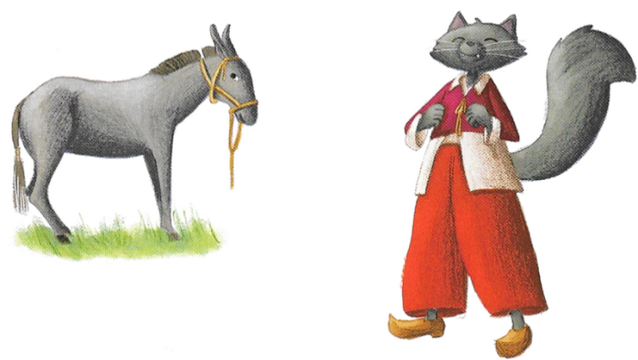
À l’heure de sa mort, un meunier ne laissa à ses trois enfants que son moulin, son âne et son chat.
Le partage fut bientôt fait : l’ainé eut le moulin, le second eut l’âne et le plus jeune, lui, n’eut que le chat.
Ce dernier ne pouvait se consoler d’avoir eu si peu.
« Mes frères, disait-il, pourront gagner leur vie honnêtement en se mettant ensemble ; mais moi, lorsque j’aurai mangé mon chat, et que je me serai fait un manchon avec sa fourrure, je mourrai de faim. »
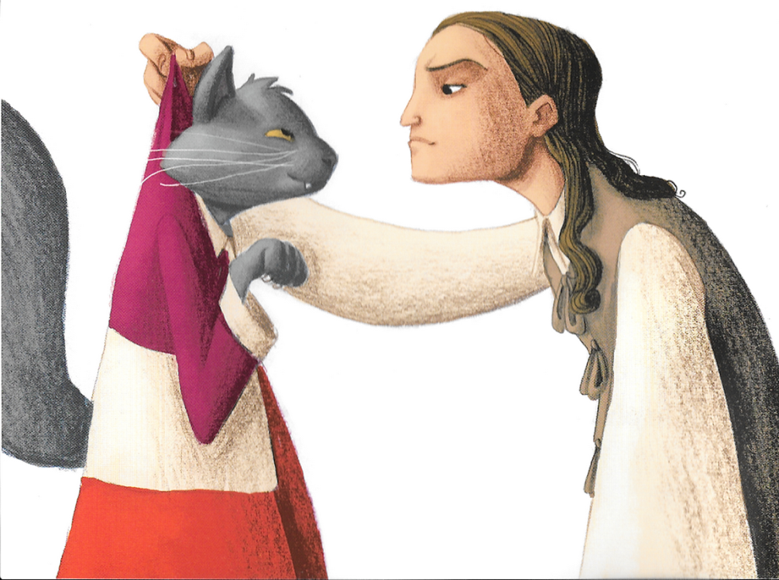
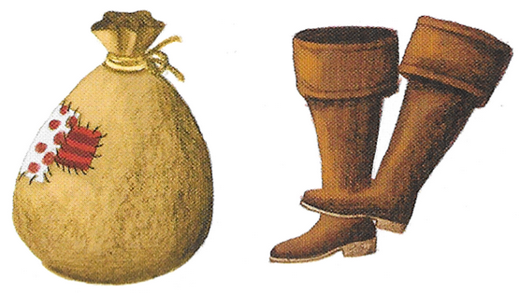
Le chat inquiet, qui avait tout entendu, lui dit d’un air très sérieux :
« Ne vous inquiétez pas, mon maitre ; vous n’avez qu’à me donner un sac et me faire faire une paire de bottes pour aller dans les broussailles, et vous verrez que le partage n’est pas si injuste que ça. »

Le maitre du chat n’était pas vraiment convaincu, mais il avait vu son chat faire tant de tours pour prendre des rats et des souris qu’il décida de lui donner ce qu’il avait demandé.

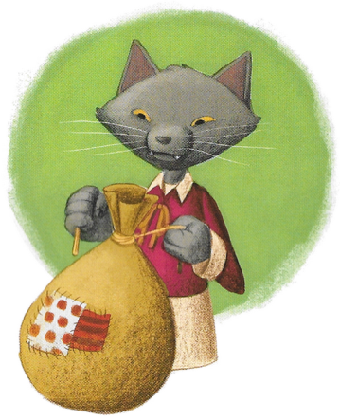
Quelques jours après, le chat botté s’en alla dans un bois où il y avait beaucoup de lapins. Il mit du son et des herbes odorantes dans son sac.
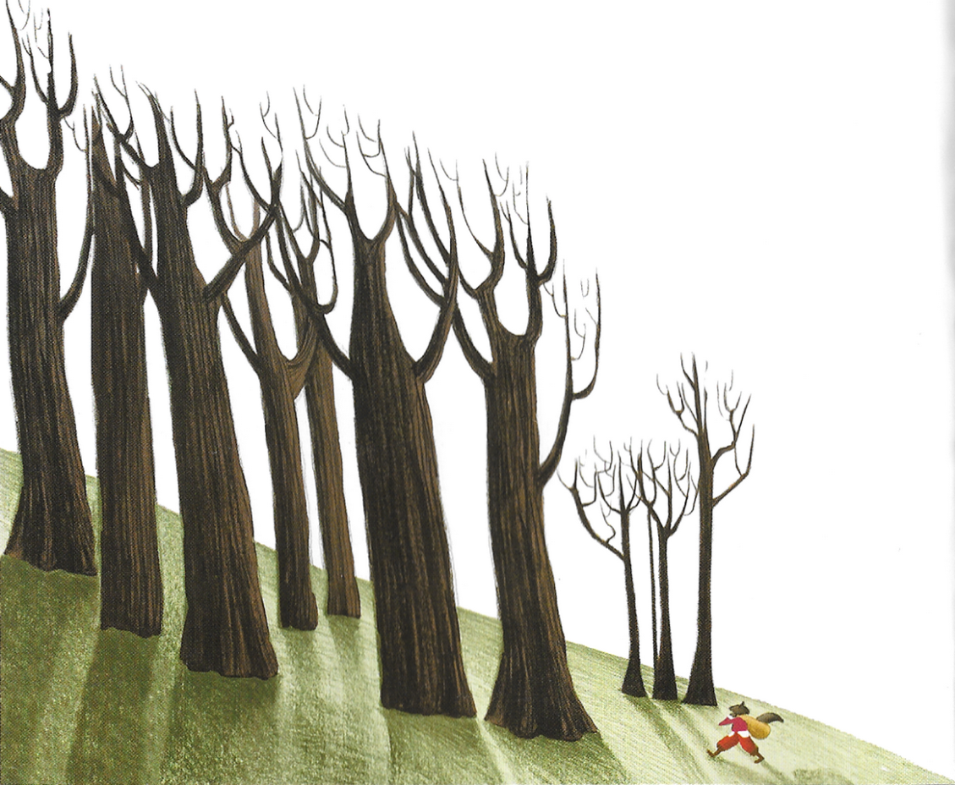
Il s’étendit comme un mort et attendit qu’un animal vienne se fourrer dans son sac pour manger ce qu’il y avait mis.
À peine fut-il couché qu’un jeune lapin entra dans son piège.
Le chat tira aussitôt les cordons du sac, prit l’animal et le tua sans pitié.
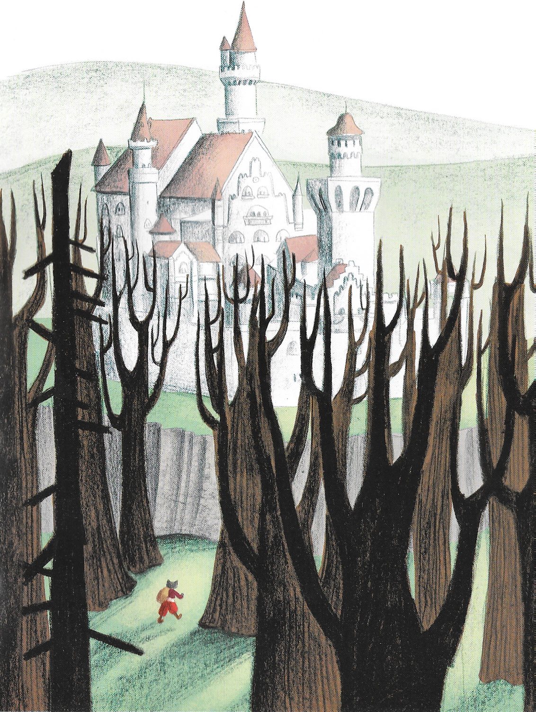
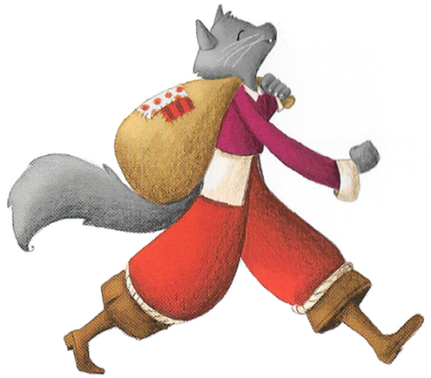
Tout heureux, il s’en alla chez le roi et demanda à lui parler. On le fit entrer dans le palais. Il fit une grande révérence au roi et lui dit :
— Voilà, Sire, un lapin de garenne que Monsieur le marquis de Carabas (c’était le nom qu’il avait choisi de donner à son maitre, le fils du meunier) m’a chargé de vous offrir de sa part.
— Dis à ton maitre que je le remercie et qu’il me fait plaisir.
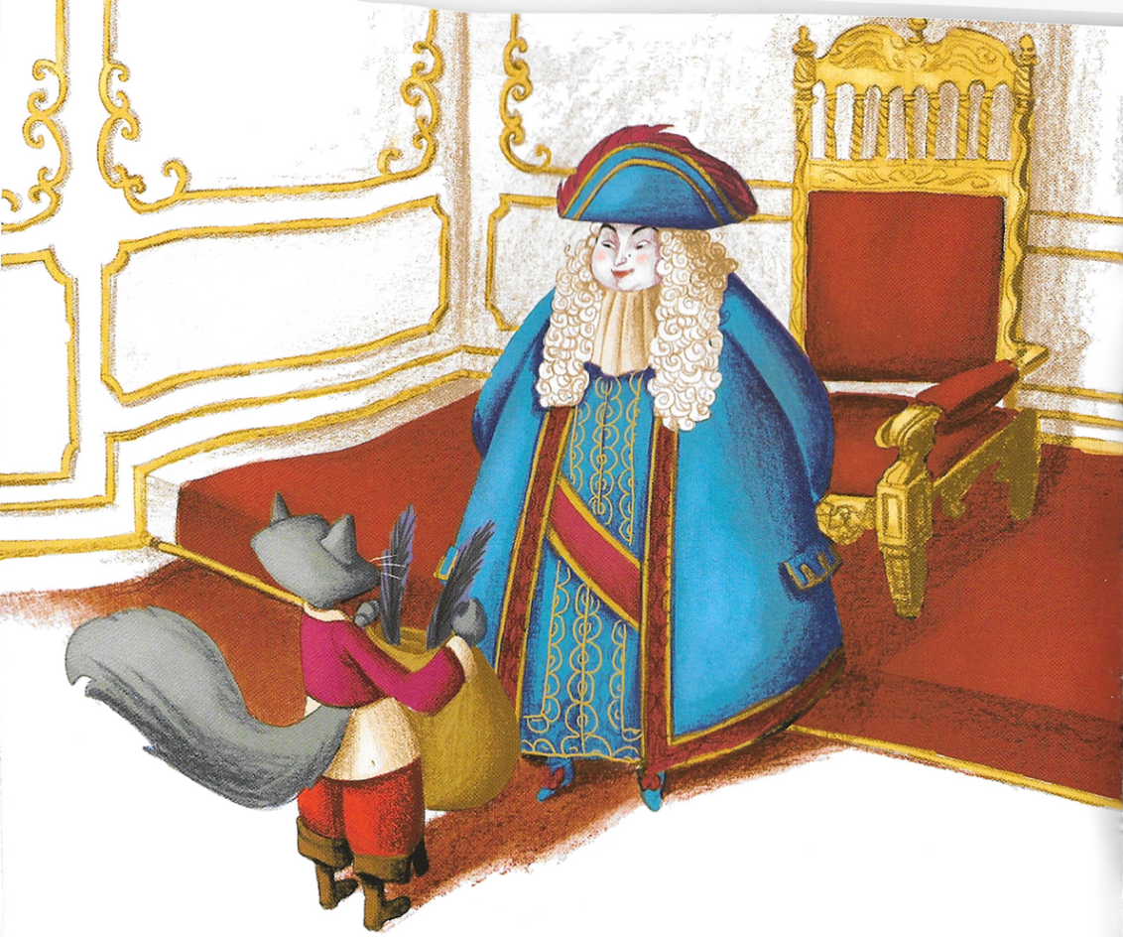
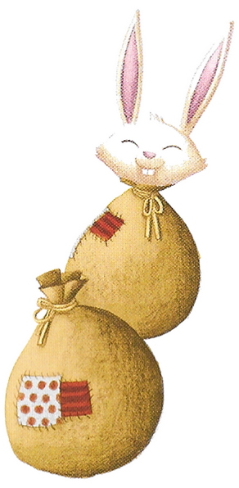
Une autre fois, il alla se cacher dans les blés, tenant toujours son sac ouvert, et captura deux perdrix.
Il alla ensuite les présenter au roi, comme il avait fait pour le lapin.
Le roi reçut encore avec plaisir les deux perdrix et lui fit donner à boire.
Le chat continua ainsi, pendant deux ou trois mois, d’apporter au roi le gibier de son maitre.

Un jour, il apprit que le roi devait aller en promenade sur le bord de la rivière, avec sa fille, la plus belle princesse du monde. Il courut dire à son maitre :
« Si vous suivez mon conseil, votre fortune est faite : vous n’avez qu’à vous baigner dans la rivière et me laisser faire. »
Le marquis de Carabas fit ce que son chat lui conseillait, sans comprendre à quoi cela pourrait servir.

Alors qu’il se baignait, le roi arriva près de la rivière. Le chat, après avoir caché les vêtements de son maitre, se mit à crier de toute sa force :
« Au secours ! Au secours ! Le marquis de Carabas se noie ! »
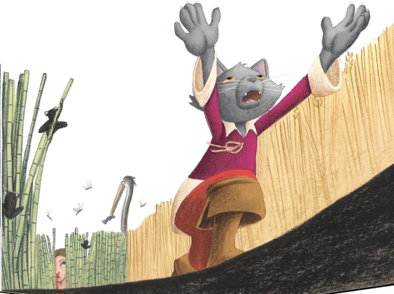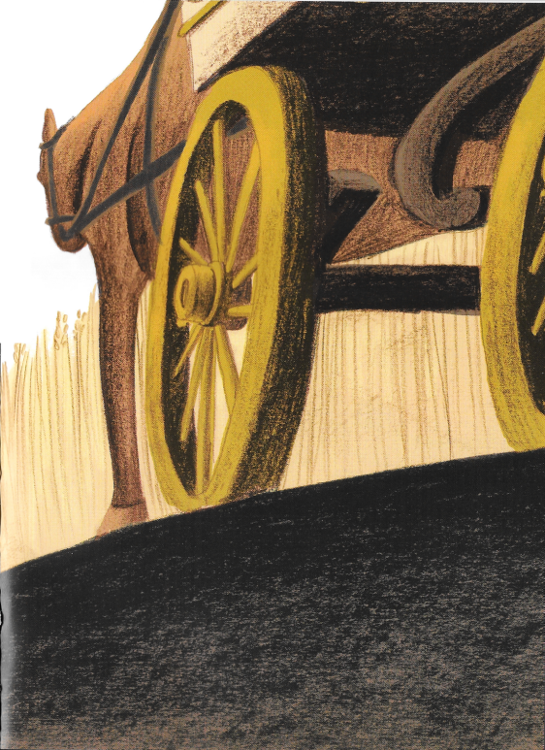

Le roi mit la tête à la portière et reconnut le chat qui lui avait apporté tant de gibier. Il ordonna à ses gardes d’aller au secours de Monsieur le marquis de Carabas.
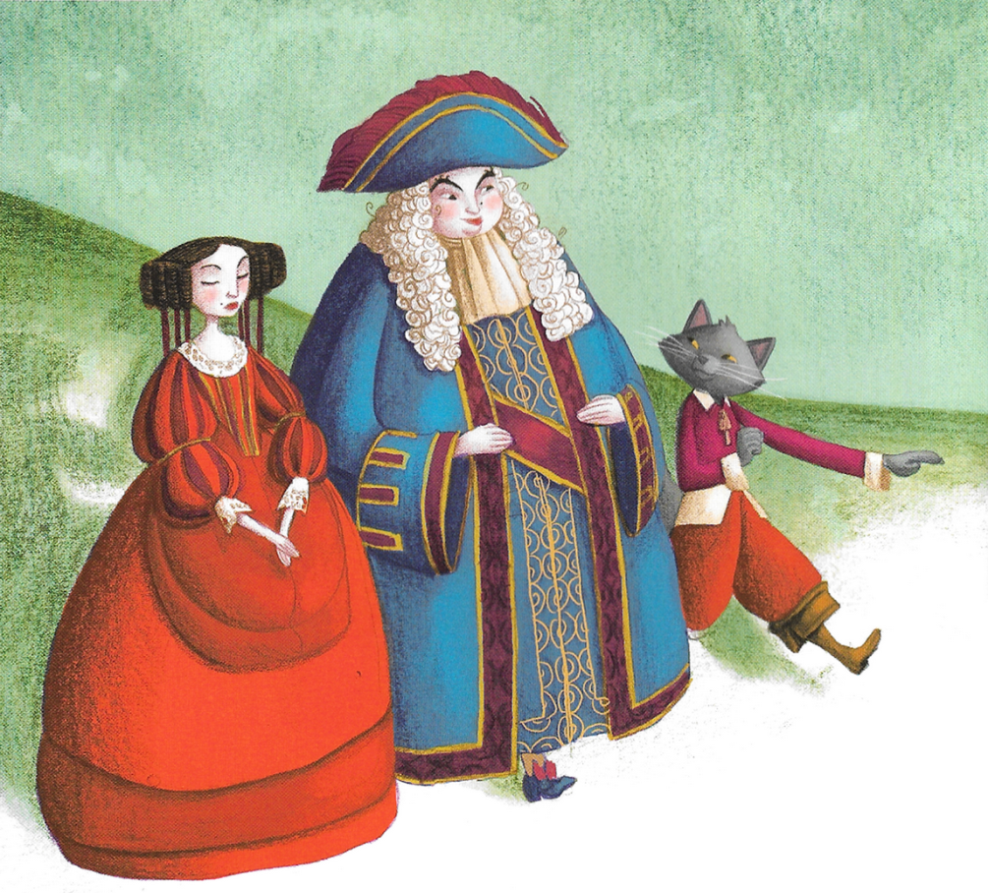
Pendant qu’on retirait le pauvre marquis de la rivière, le chat dit au roi que des voleurs étaient venus et avaient emporté tous les vêtements de son maitre.
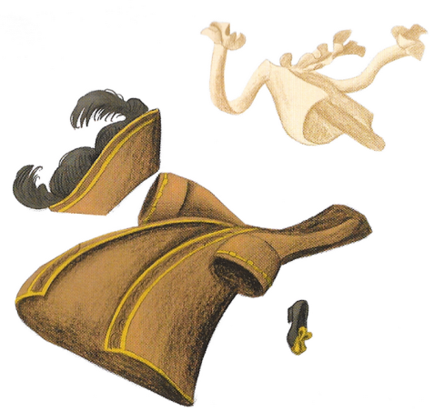
Le roi ordonna aussitôt à un garde d’aller chercher un de ses plus beaux habits.
Le beau costume qu’on donna au marquis lui allait à merveille et le roi lui fit mille compliments.
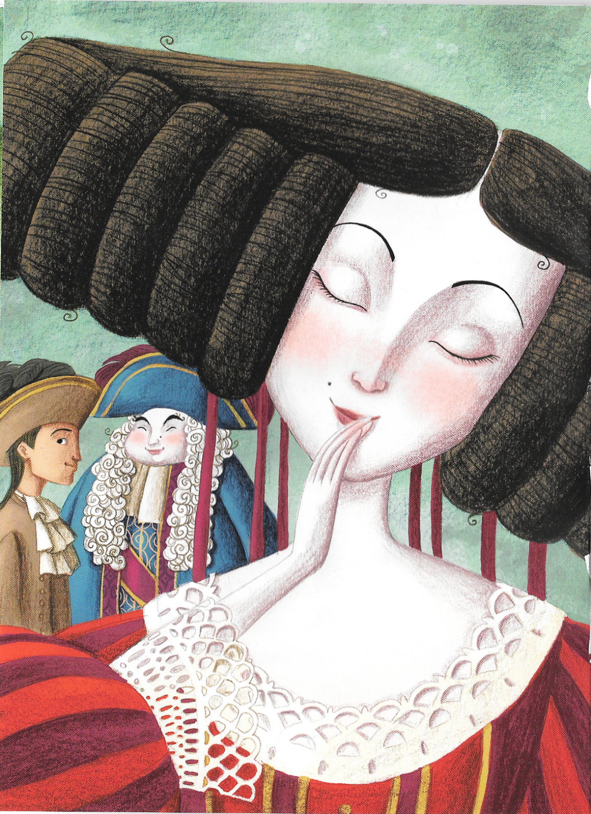
La fille du roi le trouva fort beau elle aussi. Le marquis de Carabas lui jeta deux ou trois regards un peu tendres et elle en devint amoureuse à la folie.
Le roi l’invita à poursuivre la promenade avec eux.

Le chat, ravi de voir que sa malice commençait à porter ses fruits, prit vite les devants.
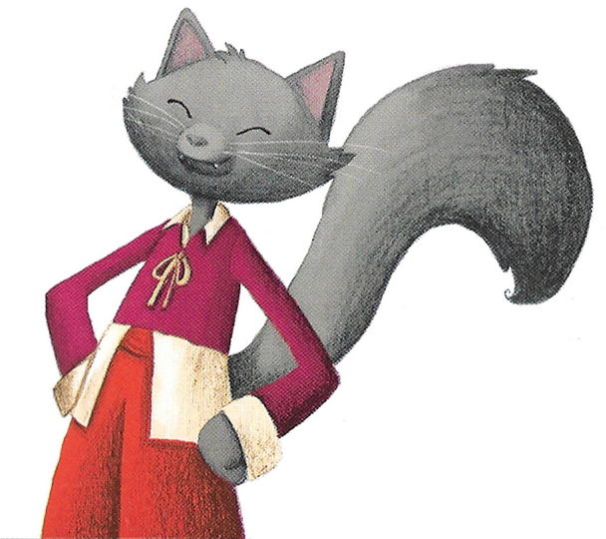

Sur la route, le chat rencontra des paysans qui fauchaient un pré. Il leur dit :
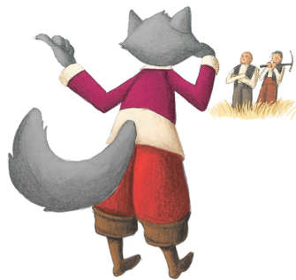
« Bonnes gens, si vous ne dites pas au roi que ce que vous fauchez appartient au marquis de Carabas, vous serez tous hachés menu comme de la chair à pâté ! »

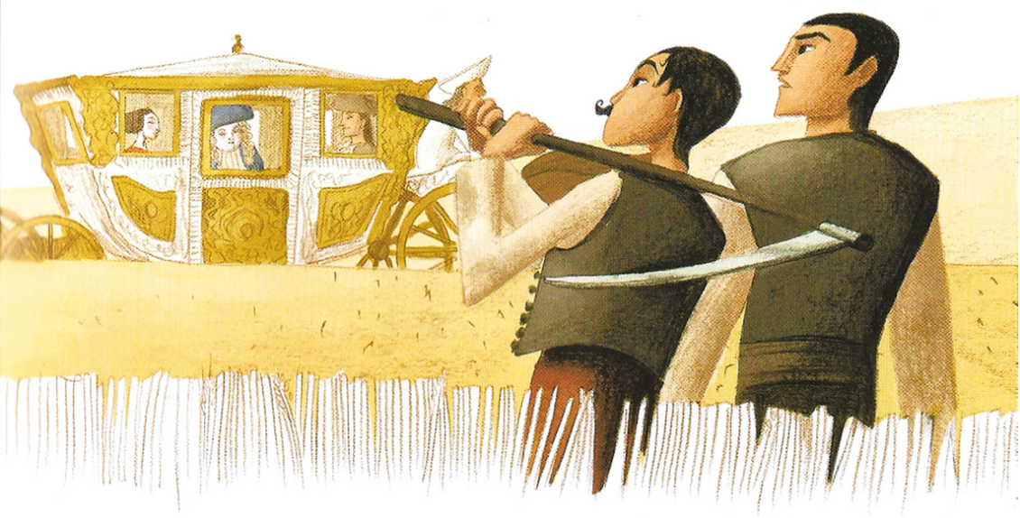
Le roi, passant près des faucheurs, ne manqua pas de leur demander à qui appartenait ce pré.
— C’est à Monsieur le marquis de Carabas, dirent-ils tous ensemble, effrayés par la menace du chat.
— Vous avez là un bel héritage, dit le roi au marquis de Carabas.
— C’est vrai, répondit le marquis.

Le chat, qui allait toujours devant, rencontra des moissonneurs, et leur dit :
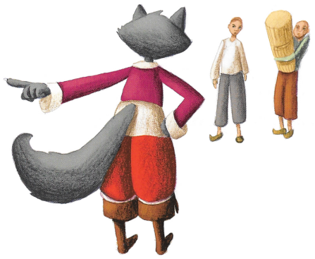
« Bonnes gens qui moissonnez, si vous ne dites pas que tous ces blés appartiennent à Monsieur le marquis de Carabas, vous serez tous hachés menu comme chair à pâté ! »
Le roi, qui passa un moment après, voulut savoir à qui appartenaient tous les blés qu’il voyait.
« C’est à Monsieur le marquis de Carabas » répondirent les moissonneurs et le roi s’en réjouit encore avec le marquis.
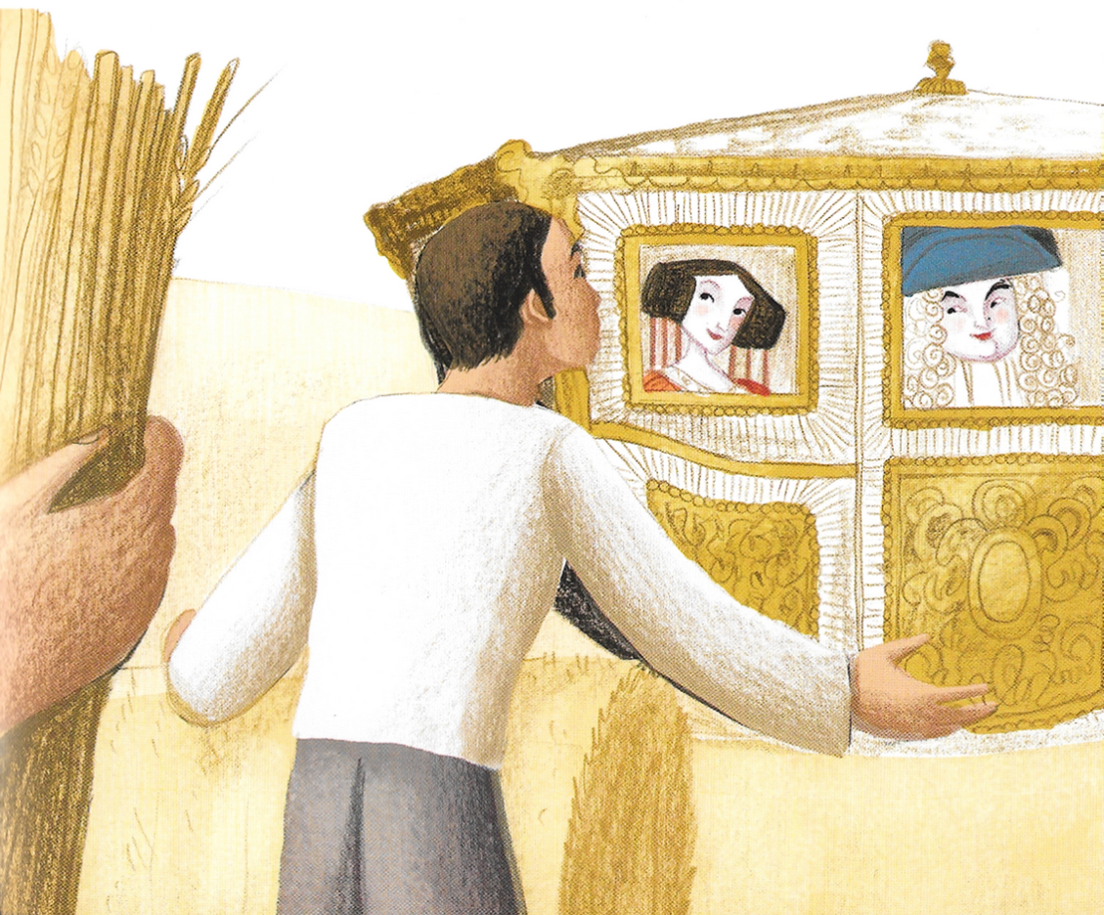

Le chat, qui allait devant le carrosse, répétait la même chose à tous ceux qu’il rencontrait.
Le roi était de plus en plus étonné de voir tout ce qui appartenait au marquis.
Le chat arriva enfin près d’un beau château dont le maitre était un ogre très très riche.
En réalité, toutes les terres que le roi avait admirées appartenaient à ce château.
Le chat se renseigna, apprit qui était cet ogre et ce qu’il savait faire. Il demanda alors à lui parler, disant qu’il n’avait pas voulu passer si près de son château, sans avoir l’honneur de lui faire la révérence.
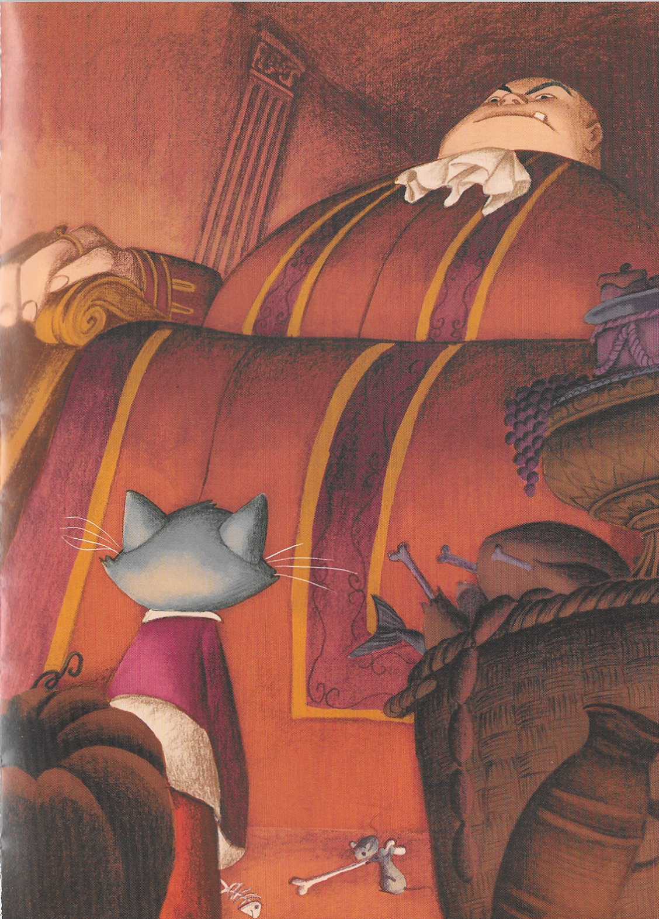
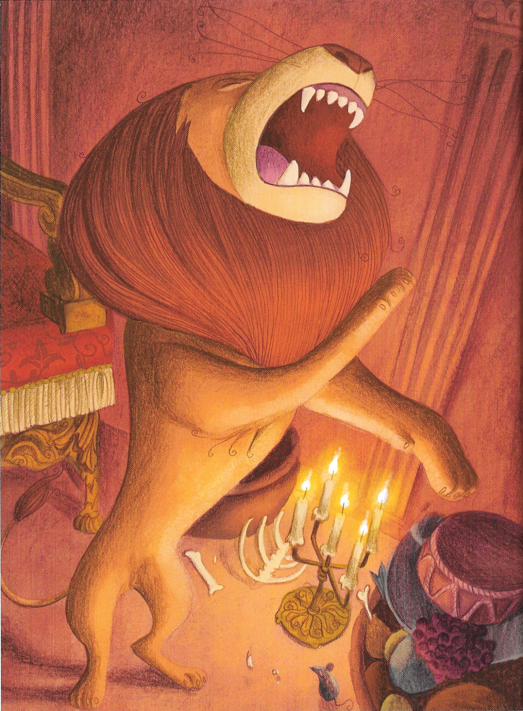
L’ogre le reçut aussi bien que le peut un ogre et lui proposa de s’assoir.
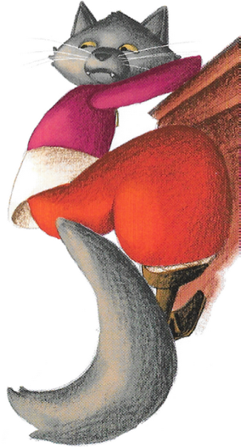
— On m’a raconté, dit le chat, que vous saviez vous changer en toutes sortes d’animaux, que vous pouviez, par exemple, vous transformer en lion ou en éléphant.
— Cela est vrai, répondit l’ogre un peu agacé, et je vais vous le prouver.

Le chat fut si effrayé de voir un lion devant lui qu’il grimpa aussitôt sur la gouttière.
Quelque temps après, le chat vit que l’ogre était redevenu normal. Il se montra et avoua qu’il avait eu bien peur.
– On m’a assuré, dit le chat, que vous aviez aussi le pouvoir de vous transformer en petits animaux, par exemple en rat ou en souris. À mon avis, cela est tout à fait impossible.
— Impossible ! reprit l’ogre, vous allez le voir. Et aussitôt, il se changea en une souris qui se mit à courir sur le plancher.
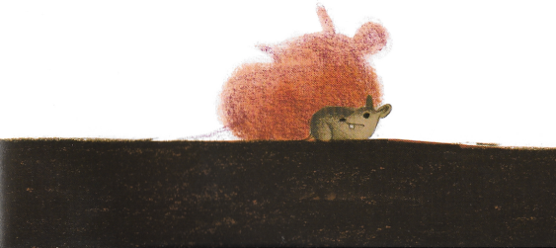
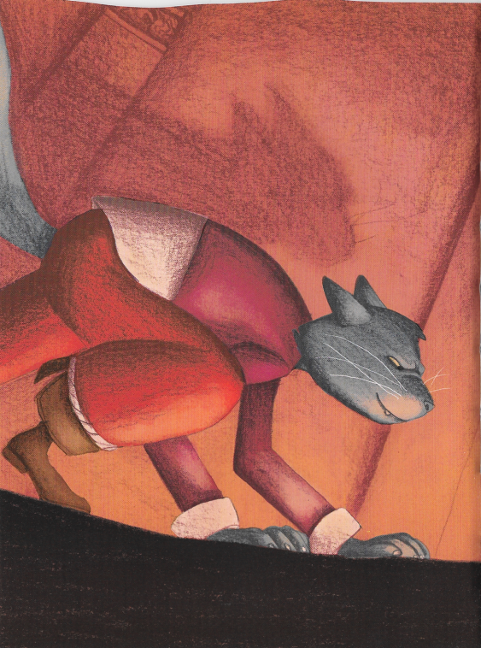
Le chat, rusé, se jeta dessus et la croqua sans hésiter.
Au même instant, le roi vit en passant le magnifique château de l’ogre et voulut le visiter.
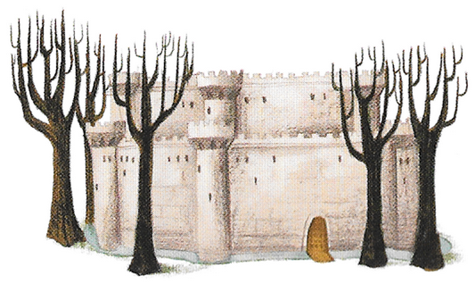
Le chat, qui entendit le bruit du carrosse sur le pont-levis, courut au-devant, et dit au roi :
— Que Votre Majesté soit la bienvenue dans le château de Monsieur le marquis de Carabas !
— Comment, Monsieur le marquis, s’écria le roi, ce château est également à vous ? Je n’ai jamais rien vu de plus beau. Pourrions-nous entrer ?
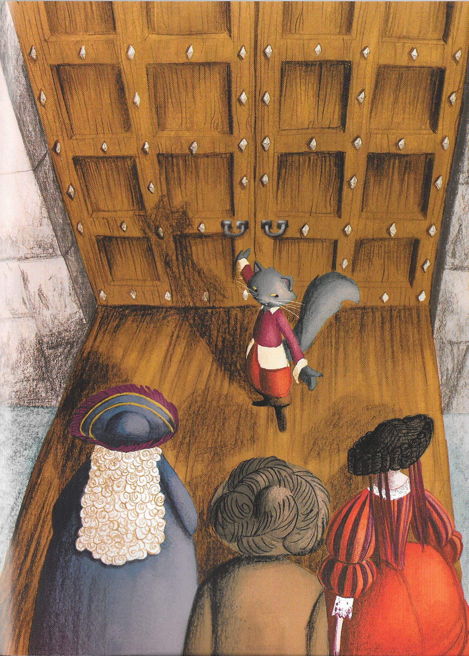

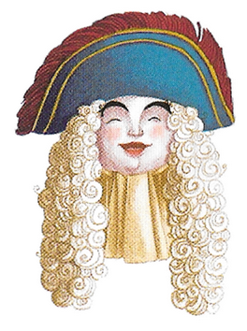
Le marquis donna la main à la jeune princesse et suivit le roi. Ils entrèrent dans une grande salle dans laquelle attendait un magnifique repas que l’ogre avait fait préparer pour ses amis.
Le roi tomba définitivement sous le charme du marquis de Carabas ; sa fille, quant à elle, en était folle. Après avoir bu cinq ou six verres, le roi s’écria :
« Il ne tient qu’à vous, Monsieur le marquis, de devenir mon gendre ! »

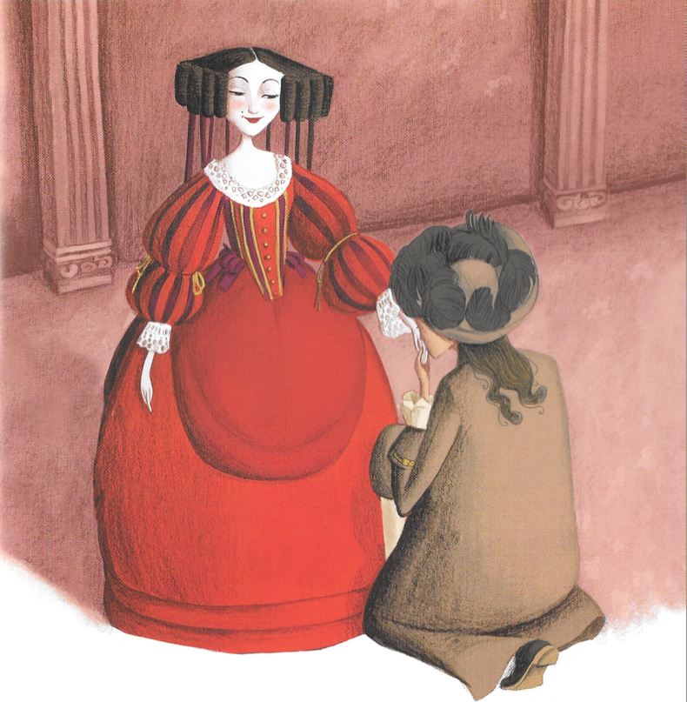
Le marquis, aux anges, accepta l’honneur que lui faisait le roi et, le jour même, épousa la princesse.
Le chat devint un grand seigneur, et ne courut plus après les souris que pour s’amuser.
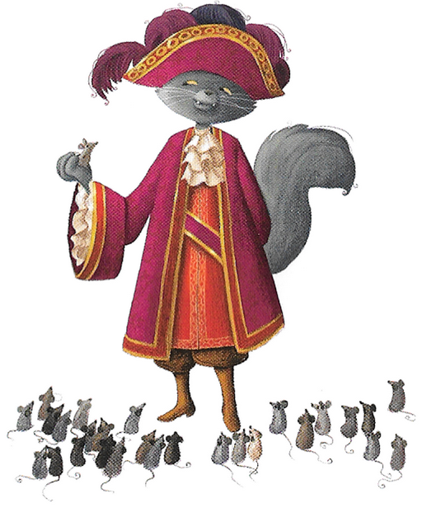
Quel qu’en soit l’avantage,
La malice et le courage
Valent mieux que tout héritage.

